«Працездатній молоді – громадянам України від 15 до 28 років після закінчення або припинення навчання у загальноосвітніх, професійних навчально-виховних і вищих навчальних закладах, завершення професійної підготовки і перепідготовки, а також після звільнення зі строкової військової або альтернативної (невійськової) служби надається перше робоче місце на строк не менше двох років».
Витяг зі ст. 197 Кодексу законів про працю України
Вам ще не виповнилось 18 років, а Ви працюєте або хочете працювати? Ці поради будуть Вам корисним при працевлаштуванні.
Працевлаштування неповнолітніх відповідно до чинного законодавства України про працю обов’язково здійснюється на підставі ПИСЬМОВОГО трудового договору лише після попереднього медичного огляду.
З якого віку можуть працювати діти?
Вік, з якого допускається прийняття на роботу – 16 років. Якщо Вам 15 років – на роботу можна влаштуватися лише, як виняток, за згодою одного із батьків або особи, що його замінює. Робота повинна виконуватись ТІЛЬКИ у вільний від навчання час.
Якщо Вам не виповнилось 16 років і при прийнятті на роботу від Вас не вимагають дозволу батьків на працевлаштування – така праця є незаконною і Ваші права не захищатимуться.
Скільки годин мають працювати діти?
Згідно з чинним законодавством України про працю тривалість робочого часу для неповнолітніх є скороченою.
Робочий час не повинен перевищувати:
- 36 годин на тиждень, якщо Вам від 16 до 18 років;
- 24 години на тиждень, якщо Вам від 15 до 16 років.
У такому режимі Ви маєте право працювати під час канікул.
Якщо Ви працюєте протягом навчального року у вільний від навчання час, Ваш робочий день не повинен перевищувати:
- 18 годин на тиждень, якщо Вам від 16 до 18 років;
- 12 годин на тиждень, якщо Вам від 15 до 16 років:
- 24 години на тиждень для учнів віком від 14 до 15 років, які працюють в період канікул.
Чи мають діти, які працюють, право на відпустку?
Діти, які працюють, мають право на щорічну відпустку тривалістю 31 календарний день у зручний для них час. У перший рік роботи відпустка може бути надана через 6 місяців безперервної роботи на підприємстві, в організації.
Чи мають право діти на додаткову відпустку з навчальною метою?
Діти, які працюють і продовжують навчання, мають право на додаткові оплачувані відпустки, які надаються їм для складання іспитів.
Яку роботу не може виконувати неповнолітній?
Використання праці дітей на важких роботах, роботах зі шкідливими або небезпечними умовами праці, а також залучення до нічних, надурочних робіт і робіт у вихідні дні – заборонено законодавством України.
Якщо виникло бажання працевлаштуватись, до кого звернутись?
Якщо Вам від 16 до 18 років, у Вас є бажання і можливість працювати у вільний від навчання час, Ви можете звернутись до міського Центру зайнятості населення за адресою: вул. Медична, 6, де Вам запропонують працевлаштування відповідно до встановленої броні на підприємствах міста.
Якщо Вам від 15 до 16 років, до Центру Вам необхідно звернутись разом із батьками.
Ви працюєте і стосовно Вас порушується законодавство про працю. До кого звернутись за допомогою?
Згідно з чинним законодавством служби у справах дітей мають право перевіряти умови роботи працівників, молодших 18 років, на підприємствах, в установах та організаціях незалежно від їх форм власності, у разі надходження нарікань від неповнолітніх та їх батьків на адміністрацію підприємств.
Чим обмежене звільнення працівників, молодших 18 років?
Звільнення працівників, молодших 18 років, з ініціативи адміністрації допускається, крім додержання загального порядку звільнення, тільки за згодою служби у справах дітей. Батьки а також службові особи мають право вимагати звільнення неповнолітнього, якщо продовження роботи загрожує здоров’ю неповнолітнього або порушує його законні інтереси.

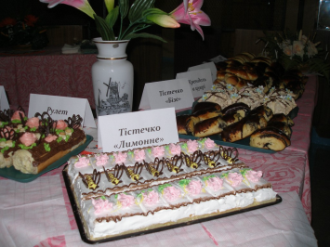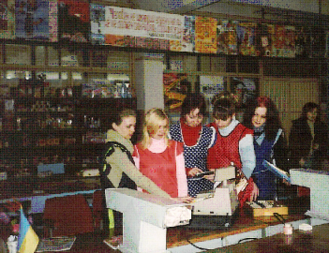
Кулінар-кондитер Продавець-касир

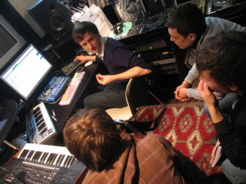
Музикант-оранжувальник Автослюсар
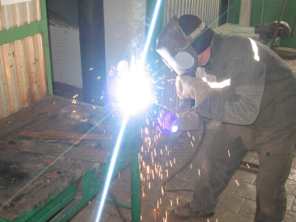
Газо-електрозварювальник
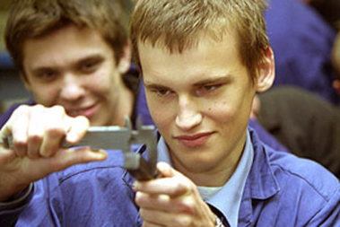
Інженер будівельник Борт-провідник 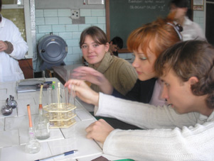
Гончар Лаборант
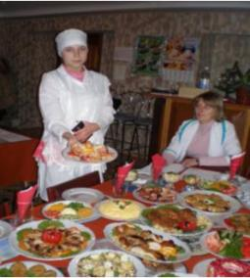
Кухар-кулінар Товарознавець- продавець
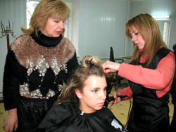
Дизайнери зачісок Актор

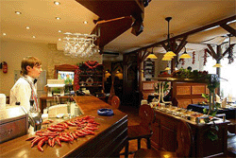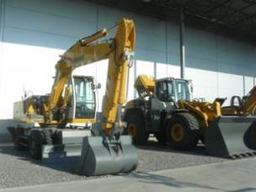
Готельно-ресторанний бізнес Водії-оператори будівельної техніки
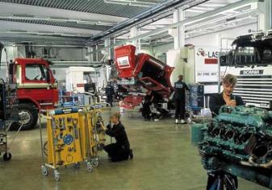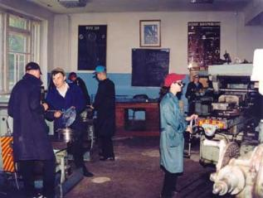
Автослюсарі зборщики машин Токарі фрезерувальники
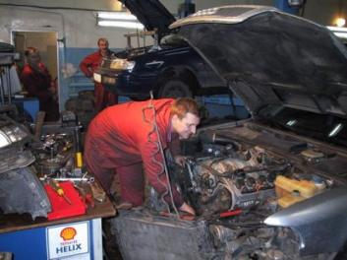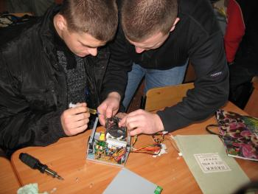
«Автомобілі та автомобільне господарство» Оператор комп’ютерних мереж і систем
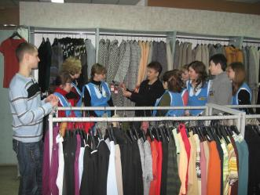
Продавець-консультант промислових Комерційна діяльність
товарів
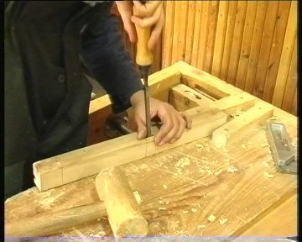
Спеціальність «Облік і аудит» Спеціальність столяр-будівельник
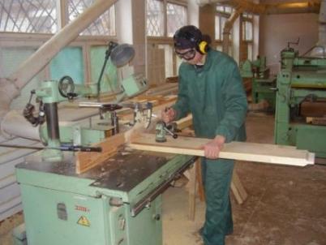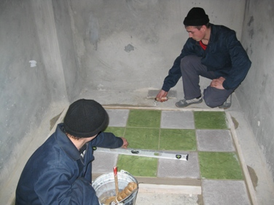
Верстатник деревообробних верстатів; Спеціальність лицювальник-плиточник
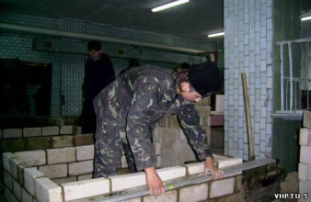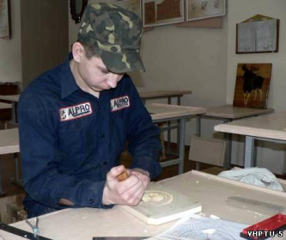
Муляр- будівельник Столяр будівельний, виробник художніх
виробів з дерева

